 | Istituto Omnicomprensivo“Montefeltro”  I.C. “A.Battelli” – I.I.S. “M.Vannucci”  Via Giusti - 61028 SASSOCORVARO (PU)  Tel. 0722-76137 – Fax 0722-76261 - C.F. 82006010415  E-mail: omnicomprensivo.montefeltro@provincia.ps.it  Posta certificata: psis00100b@pec.istruzione.it  Sito web: http://www.iis-montefeltro.it | 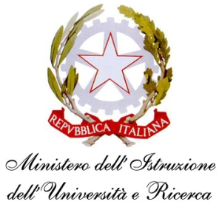

COMUNICAZIONE N. 176 Sassocorvaro 21/01/2015

AI DOCENTI

DELLA SCUOLA SECONDARIA DI II GRADO

OGGETTO: Viaggi di Istruzione a.s. 2014/2015

Come concordato nell’apposita riunione dei Coordinatori di Classe e ratificato nel Collegio Docenti del 27/11/2014 si ricorda ai docenti il Piano Viaggi approvato ed allegato in copia.
I Coordinatori di Classe (o loro delegati) sono invitati a rapportarsi per la predisposizione dei relativi programmi che vanno presentati in Vicepresidenza entro venerdì 30 gennaio 2015.
La scuola, ricevuti i programmi, si attiverà per la richiesta dei preventivi.

La presente comunicazione è pubblicata sul sito Internet della scuola all’indirizzo http://www.iis-montefeltro.it. al link ALBO/CIRCOLARI.

/Il Dirigente Scolastico Reggente
Dott.ssa Reana Mazza
Il Collaboratore Vicario
Dott. Marco Rossi
MR/Uff.did. sp

